РОССИЙСКИЙ УНИВЕРСИТЕТ ДРУЖБЫ НАРОДОВ
Факультет физико-математических и естественных наук
Кафедра прикладной информатики и теории вероятностей

ОТЧЕТ
по лабораторной работе №
дисциплина: Архитектура компьютера

Студент: Камалиева Лия Дамировна

Группа: НБИбд-03-23

МОСКВА
2023 г.
Цель работы:
Приобретение практических навыков работы с операционной системой на уровне командной строки (организация файловой системы, навигация по файловой системе, создание и удаление файлов и директорий).

1.1 Перемещение по файловой системе
Шаг 1. Открываем терминал и убеждаемся, что мы находимся в домашнем каталоге, путем ввода команды cd. Далее с пощью команды pwd, узнаем полный путь к домашнем каталогу.

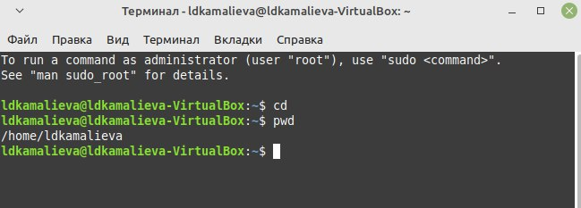

Рис. 1.1

Шаг 2. Теперь перейдем в подкаталог называемый «Документы», указав относительный путь.

Рис. 1.2

Шаг 3. Вернемся снова в домашний каталог, путем снова ввода команды cd

Рис. 1.3

Шаг 4. Перейдем в директорий local — которому принадлежит подкаталог usr корневого каталога, указав полный(абсолютный) путь (/usr/local)
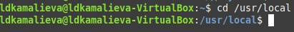
Рис. 1.4
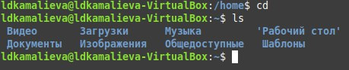
Шаг 5. Используем команду „cd -”, чтобы вернуться в последний каталог, кторой посещался. Затем используем команду „cd ..”, таким образом можно перейти в каталог, который находится выше по иерархии, теперь мы находимся в каталоге „/home”

Рис. 1.5

Шаг 6. Вернемся в домашний каталог. Введем команду ls, чтобы посмотреть все файлы указанного каталога, аргументы можно не использовать.

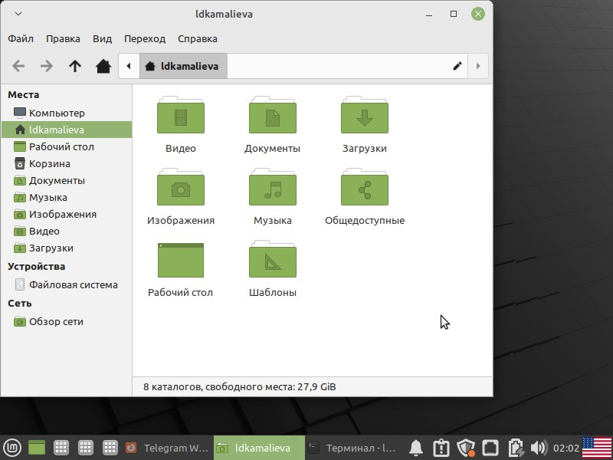

Рис. 1.6

Шаг 7. Проверим действительно ли на устройстве есть такие файлы в домашней папке, убеждаемся, что список файлов в терминале совпадает с тем, что отбразилось в графическом файловом менеджере.

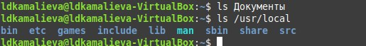
Рис. 1.7

Шаг 8. Выведем список файлов подкаталога «Документы», домашнего каталога, указав относительный путь, после этого выведем список файлов каталога, путем указания абсолютного пути к нему - /usr/local , также см. Рис. 1.7.
Шаг 9. Попробуем команду выводы списка всех файлов, включая скрытые файлы
(команда ls -a)
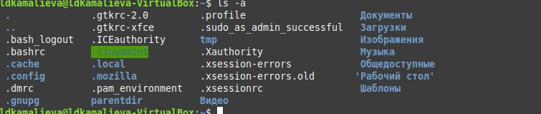

Шаг 10. Выведем дополнительную информацию о файлах, с помощью команды ls -l
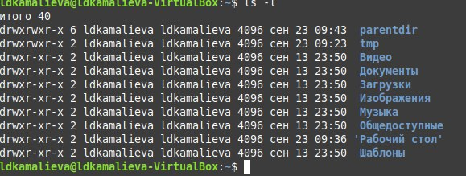

1.2 Создание пустых файлов
Шаг 1. Создадим в домашнем каталоге с помощью команды mkdir новый подкаталог с именем parentdir, далее с помощью команды ls проверяем, создан ли каталог.

Шаг 2. Создадим подкаталог в существующем каталоге с помщью кода mkdir parentdir/dirШаг 3. Зададим несколько аргументов и создадим несколько каталогов.
Шаг 4.Создадим подкаталог под названием newdir, путем ввода команды mkdir ~/newdir
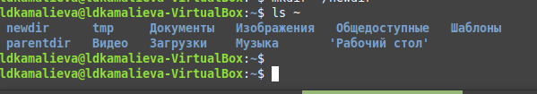
Шаг 5. Проверим создание каталога, при помощи команды ls ~

Шаг 6.Создадим иерархию вложенных каталогов в newdir/dir1/dir2 в домашнем каталоге

Шаг 7. С помощью команды touch, создадим файл

Шаг 8. Теперь проверим наличие файла с помощью команды ls

1.3 Перемещение и удаление файлов или каталогов
Шаг 1. Используя команду rm -i, удалим все файлы оканчивающиеся на .txt

Шаг 2. Рекурсивно удалим из текущего каталога без запроса подтверждения на удаление каталог newdir, а также чьи имена начинаются с dir в каталоге parentdir

Шаг 3. Создадим файлы и каталоги в домашнем каталоге для демонстрации работы команд cp и mv

Шаг 4. Воспользуемся командой cp и mv, и скопируем файл test1.txt скопируем, а test2.txt переместим в каталог parentdir3

Шаг 5. При помощи команды ls проверим корректность выполненных командой

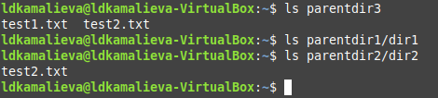

Шаг 6. Переименуем файл test1.txt из каталога parentdir3 в newtest.txt, запрашивая подтверждение перед перезаписью, при помощи команды mv и ключа -i, А при помощи команды cp сделаем скопируем и переименуем имя файла test2.txt на subtest2.txt

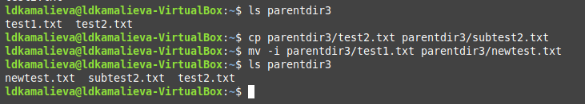

Шаг 7. Переименуем каталог dir1в newdir в каталоге parentdir1 и сделаем проверку

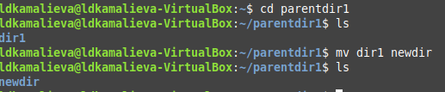

1.3 Команда cat: вывод содержимого файлов
Шаг 1. Посмотрим как работает команда cat, тк она объединяет файлы и выводит их на стандартный вывод

1.4 Задания для самостоятельной работы
1. Производим ввод команды pwd и наблюдаем полный путь с своей домашней директории
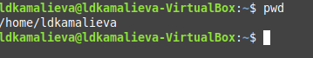

2.вводим последовательность команд
объяснение:
переходим в домашний директорий, создаем каталог tmp, переходим в каталог tmp узнаем путь, переходи в папку tmp. А разные эти команды, тк один каталог встроенный другой же созданный вручную

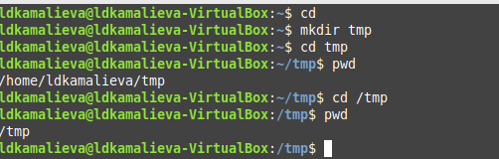

3. пользуясь командой cd и ls, посмотрим содержимое домашнего каталога:

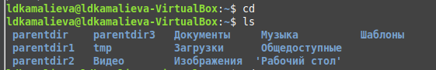

пользуясь командой cd / и ls, посмотрим содержимое корневого каталога:
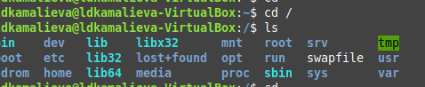

пользуясь командой /etc, посмотрим содержимое файла:
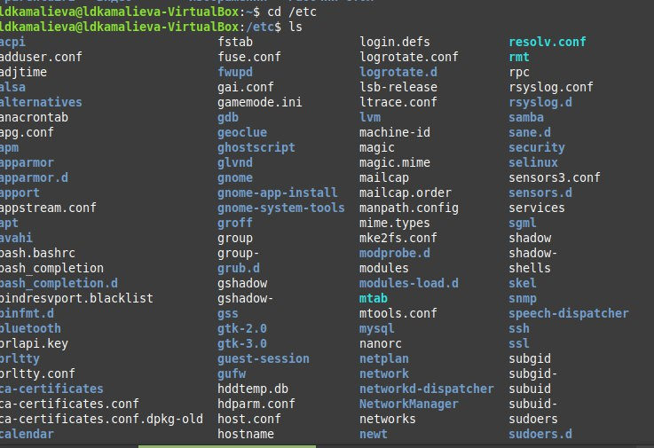

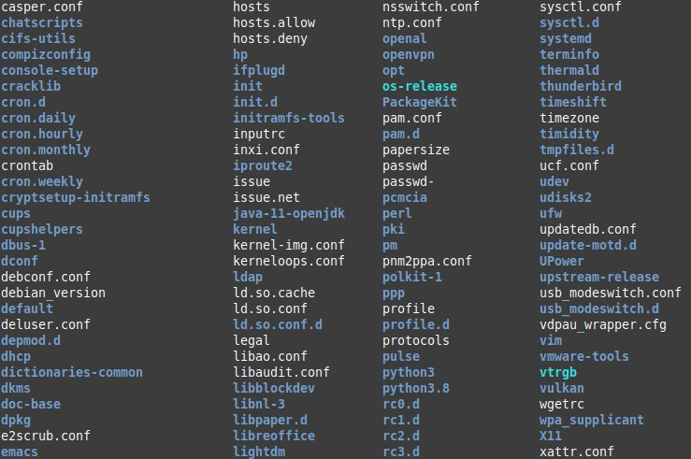

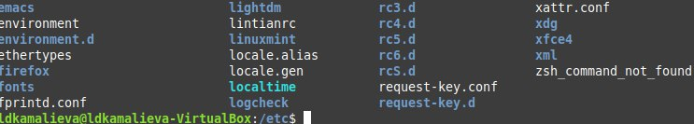
пользуясь командой usr/local посмотрим содержимое файла

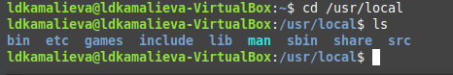

4.
4.1 создадим каталоги temp и labs, также подкаталоги lab1,lab2, lab3

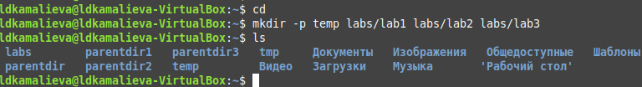

4.2 создадим файлы text1.txt, text2.txt, text3.txt и убедимся, что они есть в подкаталоге temp

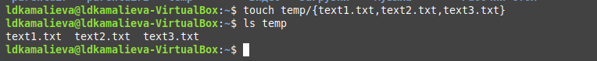

5.
5.1 с помощью текстового редактора mcedit запишем в файл text1.txt свое имя, в файл text2.txt фамилию, в файл text3.txt учебную группу. Выведем на экран содержимое файлов, используя команду cat

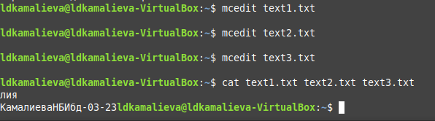

5.2 Скопируем все файлы, чьи имена заканчиваются на .txt, из каталога ~/temp в каталог labs, затем переименуем файлы каталога labs и переместим их: text1.txt и переименуем в firstname.txt, а также переместим в каталог lab1, text2.txt в lastname.txt в подкаталог lab2, text3.txt в id-group.txt в подкаталог lab3. Пользуясь командами ls и cat, убедимся, что все действия выполнены верно.
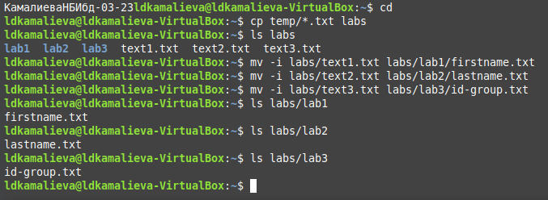

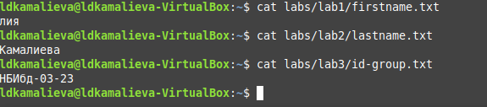

5.3 Удалим все созданные файлы и каталоге, созданные в ходе выполнения лабораторной работы
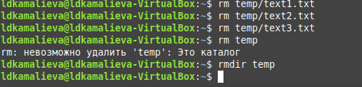

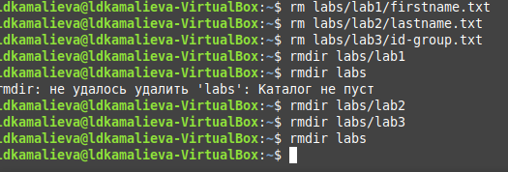

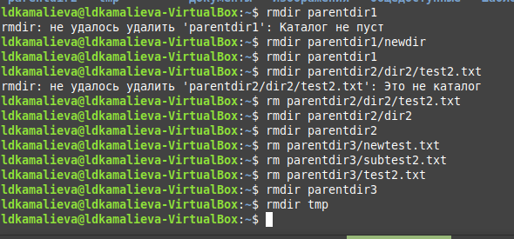

выводы по работе: при выполнении лабораторной работы я научилась пользоваться терминалом. То есть создавать файлы, каталоги и подкаталоги, удалять их при необходимости, перемещать файлы между каталогами, переименовывать и находить к ним путь, также я узнала, что главной директорией является корневая

